Влияние малых добавок оксида алюминия на структуру и свойства керамики на основе нанопорошков диоксида циркония
Малецкий А.В.
Студент
Донецкий Национальный университет
Физико-технический факультет, Донецк, Украина
E-mail:sashamalecki097@gmail.com
Керамические материалы на основе диоксида циркония сегодня все более широко применяются во многих областях промышленности, техники и медицины. Широкое распространение данный материал получил благодаря ряду своих уникальных свойств, среди которых, особенно выделяются высокие механические свойства, износостойкость, радиационная устойчивость, а так же высокая биологическая совместимость. Благодаря этим свойствам данного материала, керамические изделия на его основе широко применяются в качестве материала для эндопротезирования в медицине и в качестве конструкционных деталей в промышленности и технологии.
В работе [1], показано, что керамика на основе нанопорошков диоксида циркония имеет свойство деградировать в гидротермальных условиях. Происходит это за счёт образования большого количества моноклинной модификации диоксида циркония, удельный объем которой больше тетрагонального (М>Т~4%). Однако авторами[1] показано, что легирование исходного сырья малыми добавками оксида алюминия придает керамике устойчивость к фазовому превращению в гидротермальных условиях. В связи с этим возрастает необходимость исследования влияния малых добавок оксида алюминия на структуру и свойства керамики на основе нанопорошков диоксида циркония.
Нанопорошки для исследования были получены методом совместного химического осаждения, поскольку данный метод позволяет получать нанопорошки с большей степенью гомогенности и меньшим размером частиц, в отличие от механического смешивания [2]. В ходе эксперимента исследовалось влияние малых добавок Al₂O₃ (1,2,3,5 вес. %) на структуру и свойства нанопорошков ZrO₂+3мол.%Y₂O₃ и керамики на их основе. Нанопорошки компактировались в условиях высокого гидростатического давления(Р=300МПа) и спекались при температуре 1500^{о}С.
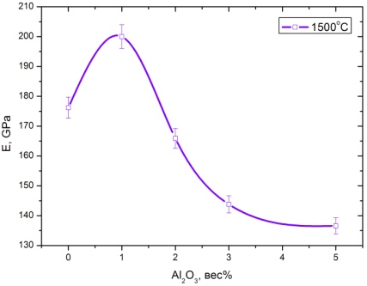
В ходе эксперимента были проведены рентгеновские исследования, измерены плотность, пористость, модуль Юнга, прочность и твёрдость спеченных керамических образцов. Изучена структура и характер излома материала. Отмечено уменьшение ОКР в порошках с увеличением количества оксида алюминия. Полученная керамика имела более 90% тетрагонального диоксида циркония. Зависимости всех исследуемых механических свойств от концентрации Al₂O₃ имели вид немонотонных кривых с максимумом при концентрации 1 вес.% Al₂O₃, что может быть обусловлено равномерным распределением оксида алюминия по границам и дальнейшим изменением состояния границ зёрен с ростом его концентрации.

- Фазовая стабильность керамики на основе нанопорошков ZrO₂–3 mol% Y₂O₃, компактированных в условиях высокого гидростатического давления / Ф.И. Глазунов, Г.К. Волкова, Т.Е. Константинова, И.А. Даниленко, В.А. Глазунова // Физика и техника высоких давлений. — 2014. — Т. 24, № 3-4. — С. 100-110.
- I.Danilenko, T.Konstantinova, G.Volkova. The role of powder preparation method in enhancing fracture toughness of zirconia ceramics with low alumina amount // Journal of Ceramic Science and Technology; ISSN 2190-9385; v. 6(3); p. 191-200

